

|  |  |  |  |  |  |  |  |  |
| --- | --- | --- | --- | --- | --- | --- | --- | --- |
|  | | | | | | | | |
|  | | Cahier des charges | | | | |  | |
|  |  | | | | | | |  |
|  | | | |  |  | | | |
|  | | | | KLNCorps et esprit |  | | | |
|  | | | | —Sandy FOLLANA— |  | | | |
|  | | |  | | |  | | |

dff

|  |  |  |  |  |  |  |  |  |
| --- | --- | --- | --- | --- | --- | --- | --- | --- |
|  |  | | |  |  | | |  |
|  | Index : | | | | | | |  |
|  |  | | |  |  | | |  |
|  |  | |  | | |  | |  |
|  |  |  | Présentation de l’entreprise  Mes services  La société KLN  Le secteur d’activité  Pourquoi faire appel à moi  Etude de la concurrence  Tableau comparatif de la concurrence  SWOT  Analyse globale  Programme des étapes  Mind-map des fonctionnalités  Diagramme de programmation  Résumé du diagramme  MLD/MCD/Conception  Charte graphique  RGPD | | | 3  7  13  Gg  Ll  tgt |  |  |
|  | | | | |
|  |  |  |  |
|  |  |

|  |  |  |  |  |  |  |  |  |
| --- | --- | --- | --- | --- | --- | --- | --- | --- |
|  | |  |  | | |  |  | |
|  | | Présentation de l’entreprise | | | | |  | |
|  | |  |  | | |  |  | |
|  | KLN, Corps et Esprit La société KLN est une société toute nouvelle. Spécialisée dans le massage drainage lymphatique suivant les méthodes Renata França et Madéro.  Elle est implantée dans la ville de Lunel un quartier résidentiel non loin du centre-ville. | | | | | | |  |
|  | Qui suis-je ? Et qu’est-ce que je propose ? | | |  |  | | |  |
|  | Je suis une jeune apprentie développeuse web désireuse d’accompagner les entreprises dans leur transition numérique.  A travers mes compétences, je souhaite leur permettre d’acquérir de nouvelles parts de marché ainsi que de voir se développer leurs activités et augmenter leur clientèle. | | |  | La création ou la refonte d’un site internet et parfois la création et l’intégration des réseaux à ces sites permet de dynamiser une activité professionnelle. Il lui offre une visibilité nouvelle. | | |  |

|  |  |  |  |  |  |  |
| --- | --- | --- | --- | --- | --- | --- |
|  | Un site c’est une identité. C’est le costume que vous revêtez sur le net afin de séduire votre visiteur et de le fidéliser. | | | | |  |
|  | |  |  |  |  | |
|  |  | | | | |  |

|  |  |  |  |  |  |  |  |  |
| --- | --- | --- | --- | --- | --- | --- | --- | --- |
|  | |  |  | | |  |  | |
|  | | Le secteur d’activité | | | | |  | |
|  | |  |  | | |  |  | |
|  | Le secteur du bien-être Le secteur du bien-être est en pleine expansion. KLN s’inscrit dans la lignée de ces entreprises récemment crées qui se spécialisent dans un marché déjà existant mais en apportant une nouvelle expertise.  En effet, KLN propose des massages drainage lymphatique avec une technique rare en Europe, la méthode Renata França et la Madérothérapie.  Ces massages sont hérités du Brésil et de la Colombie et se caractérisent par une stimulation très actives des zones de drainage afin de réactiver des fonctions endormies du corps ou de reprogrammer ce dernier. | | | | | | |  |
|  |  | | |  |  | | |  |

|  |  |  |  |  |
| --- | --- | --- | --- | --- |
|  | Pourquoi faire appel à moi ? |  |  |  |
|  | Je propose à KLN une création complète de son site internet contenu texte et images inclus.  Je lui ferai aussi ses réseaux sociaux que je lierai à son site afin que les deux se répondent mutuellement.  Je m’occuperai également de son identité visuelle à travers la création de son logo et de ses cartes de visites qui reprendront les accès à ses réseaux.  Concernant la structure du site en lui-même il sera fait avec une base HTML/CSS, Javascript et PHP.  Il sera composé d’une page d’accueil avec un menu composé de plusieurs onglets qui redirigeront le visiteur vers d’autres parties du site.  Des photos ainsi qu’un certains nombres d’informations seront distribuées sur cette page.  Dans le footer, seront présentes les mentions légales les raccourcis, les réseaux sociaux de l’entreprise. |  | Dans une deuxième page il sera possible de prendre rendez-vous avec la masseuse à travers un agenda interactif.  Dans une troisième page se trouvera un accès aux évènements de la société (soirées etc…) qui fera aussi office de galerie non officielle.  Et enfin dans une quatrième page se trouvera la boutique de la société qui souhaite vendre des produits naturels à destination des clients. |  |

|  |  |  |  |  |  |  |
| --- | --- | --- | --- | --- | --- | --- |
|  | |  |  |  |  | |
|  |  | | | | |  |

|  |  |  |  |  |  |  |  |  |
| --- | --- | --- | --- | --- | --- | --- | --- | --- |
|  | |  |  | | |  |  | |
|  | | Etude de la concurrence | | | | |  | |
|  | |  |  | | |  |  | |
|  | Le secteur du bien-être Il est nécessaire d’effectuer une analyse de la concurrence installée dans le secteur géographique de l’entreprise KLN afin de mesurer l’impact et les dispositions à prendre dans l’intérêt de l’entreprise. Il y a dans le bassin lunellois 2 concurrents principaux a KLN.  Le centre Santéforme de Lunel  La Perle et vous  Ces deux centres de soins sont fondamentalement différents. D’un côté le centre Santéforme est principalement constitué de kinésithérapeutes dont l’activité est donc centrée sur le soin notamment post-opératoire ou post trauma. De l’autre La Perle et vous est un centre de soin esthétique (massage et beauté) qui a donc une clientèle plus accès sur le soin esthétique et le bien-être. | | | | | | |  |
|  |  | | |  |  | | |  |

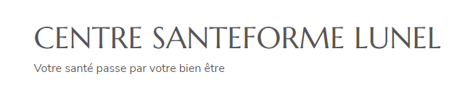

Les deux entreprises possèdent un site que nous allons décortiquer afin de comprendre les fonctionnalités propres à chaque structure et par la suite faire l’analyse des fonctionnalités proposées à KLN par rapport à ses besoins et à la concurrence.

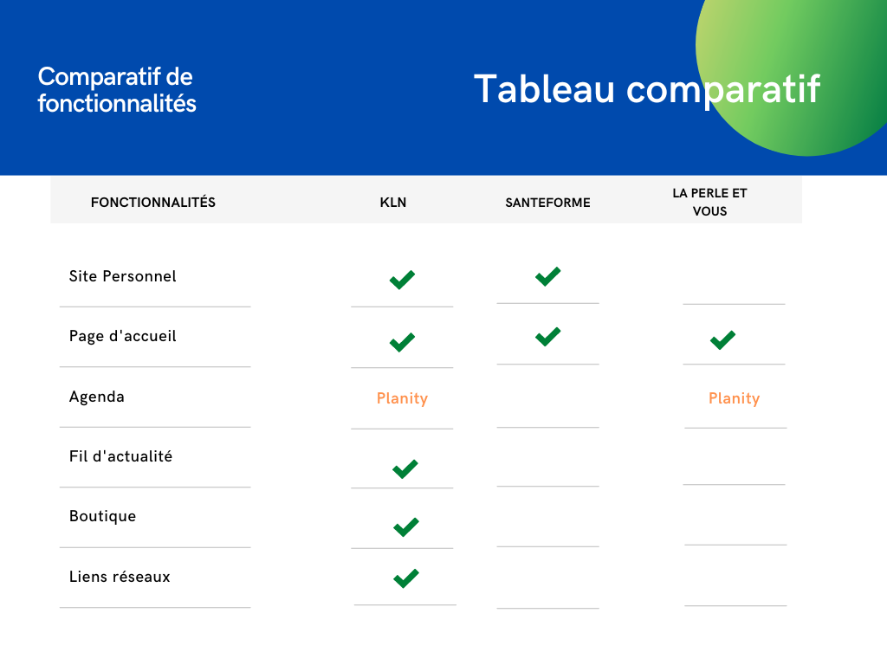

Pour résumer le contenu de ce tableau nous avons donc Santéforme implantée de longue date sur le secteur. Cette structure est un cabinet regroupant 4 kinésithérapeutes et 3 infirmières. Ils ont un site propre comportant une page principale, un page par équipe (kinés/infirmières), une page qui parlent de leurs autres activités avec un numéro pour les joindre, une page « éditoriale » qui parle de la structure.

Nous avons aussi Perle et Vous, plus récemment installée, située dans un institut plus vaste qui regroupe plusieurs activités qui n’a pas de site propre mais est hébergée sur plusieurs pages internet et sur planity plateforme de rendez-vous en ligne.

Le site de KLN tel que proposé doit donc à minima comporter une page d’accueil, un fil d’actualité qui recense les activités de la structure, une boutique en ligne et bien entendu intégrer les réseaux sociaux via des liens. (Réseaux qui seront créés pour l’occasion).

Penchons-nous maintenant sur le SWOT qui est un tableau référençant les possibilités et les contraintes de l’entreprise dans son secteur ce qui nous permettra d’affiner notre analyse.

|  |  |  |  |  |  |  |
| --- | --- | --- | --- | --- | --- | --- |
|  | |  |  |  |  | |
|  |  | | | | |  |

|  |  |  |  |  |  |  |  |  |
| --- | --- | --- | --- | --- | --- | --- | --- | --- |
|  | |  |  | | |  |  | |
|  | | Le SWOT | | | | |  | |
|  | |  |  | | |  |  | |
|  | A quoi sert le SWOT ? Le SWOT permet à travers un tableau d’exposer clairement les forces et faiblesses d’une entreprise dans le cadre qui est le sien (notamment son secteur géographique et son secteur professionnel).  Il compare les caractéristiques de l’entreprise à celle de ses concurrents direct afin de déterminer la meilleure stratégie à adopter. | | | | | | |  |
|  |  | | |  |  | | |  |

Pour résumé le contenu de ce tableau : KLN a des avantages d’implantation évidents. En effet, la structure est située dans un quartier peu passant, calme et résidentiel. Ce qu’elle perd en visibilité elle le gagne en accessibilité car il est difficile de se garer dans la ville. De plus, le quartier étant calme cela est à même de rassurer une clientèle essentiellement féminine et argentée.

Contrairement à Santéforme elle permet la prise de rendez-vous en ligne ce qui lui libère du temps car elle n’a pas à gérer les appels pour cela.

Les documents relatifs aux précautions médicales sont d’ailleurs envoyés dès le rendez-vous pris afin de veiller à ne pas pratiquer de massage sur une personne présentant des contre-indications médicales.

En termes de pratique la communication devra être soignée. Les méthodes utilisées que sont la Renata França et le Madero sont peu répandus et donc assez onéreux. Contrairement à Perle et vous qui pratique le massage drainage lymphatique selon la technique Vodder, KLN utilise une méthode hybride venue du Brésil et de la Colombie qui combine un massage drainant et les mouvements profonds du massage brésilien. Cette technique ayant un coût il faudra donc cibler une clientèle d’âge moyen à mûr ayant une certaine aisance financière.